План роботи на перший семестр 2019-2020 н. р.
студентського гуртка з поглибленого дослідження
французької літератури
«ПЛЕЯДА - 2»
Керівник - к.ф.н., доц.Кушнір І.Б.
Мета: поглиблене вивчення творчості провідних письменників та тих, що не ввійшли у загальний курс національної літератури, їхніх новацій та внеску в світовий літературний процес, дослідження національних особливостей французької літератури; дати студентам необхідні навички аналізу художніх текстів різних родів і жанрів літератури; поглиблення теоретичних знань студентів, засвоєння різних методологій літературознавчого дослідження, розуміння творчого методу провідних французьких письменників.

Дата | ТЕМА засідання
вересень | Король Убю: як народжується тиран
жовтень | Сім я у трактуванні Р.М. дю Гара
листопад | Життя і ціль собаки (про анімалістичний образ собаки у літературі)
грудень | «Театр абсурду» проти абсурду

Запрошуємо
на засідання літературного студентського гуртка на тему
Король Убю: як народжується тиран
Місце: ауд. 431 Час: .16.09 о 16:40.
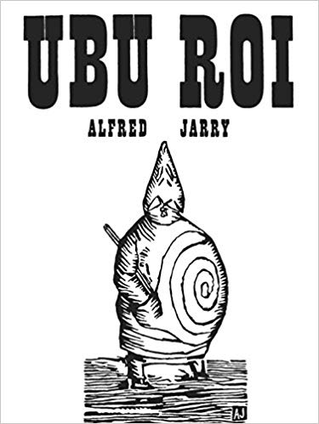

Говоритимемо
про представника інтелектуальної драми Франції ХХ ст.
Альфреда Жаррі
(керівник гуртка доц. Кушнір І. Б.)

Запрошуємо
на засідання літературного студентського гуртка на тему
«Сім’я у трактуванні
Р. Мартена дю Гара»
Місце: ауд 431 Час: 30.09 2019 о16.40
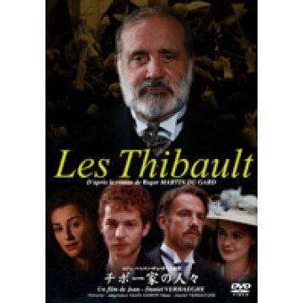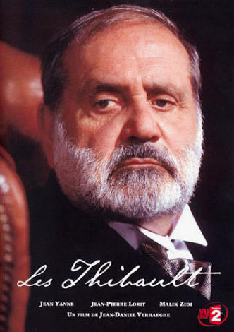
Говоритимемо про сім’ю Тібо і не тільки про неї (модерує Неллі Хулахсіз).
(керівник гуртка доц. Кушнір І. Б.)
Запрошуємо
на засідання літературного студентського гуртка на тему
«Театр абсурду» проти абсурду
Місце: ауд. 431 Час: 2.12 о 16:40.

Говоритимемо
про представників інтелектуальної драми Франції ХХ ст.
та їхні твори
(керівник гуртка доц. Кушнір І. Б.)

